管理体系审核记录表
过程与活动、  抽样计划 | 涉及  条款 | 受审核部门：营销部 主管领导：刘玉华 陪同人员：周晨 | 判定
 |  | 审核员：周文 审核时间：2023年2月20日
审核条款：S：5.3/5.4/6.2/8.2
Q:5.3/6.2/8.2/8.5.1/9.1.2/5.1.2/10.2
E:5.3/6.2/8.1/8.2
S：5.3/5.4/6.2/8.2
组织的岗位、职责和权限 | QES5.3 | ---查管理手册5.3.2.4条款规定了部门职责，具体如下：  1）必须遵守国家有关法律、法规、政策，按公司制订的经营政策，承揽生产任务和回收产品货款，对任务量、回款率和经营中的经济成本负责；  2）负责同顾客接洽，掌握市场信息，对生产产品进行跟踪，明确顾客的要求，向顾客提供有关外部质量保证；  3）负责按有关工作程序对顾客要求进行评审及修订评审，签定合同和生产计划方案的制定协调落实；并承担相关质量责任；  4）负责对顾客满意度的监视和测量，及时收集未满足客户预期要求的申诉，将记录传递到各部门，协助其他部门处理申诉；  5）合同签定后，依据顾客通过电话、传真或申请单等形式提出的产品要求，及时下发“商品产品生产任务单”；  6）负责对本系统中的人员教育和管理工作，不断提高人员的质量意识和素质，做好生产过程中的与其他部门的配合接口工作。  7）识别并控制本部门的环境因素及危险因素，落实本部门的体系目标和指标。  负责人口述职责，与文件基本一致。  ——基本符合 | Y
工作人员的协商和参与 | S5.4 | 管理手册中包含了工作人员代表的任命书，员工代表-宋少白、刘军；由总经理批准，并规定了其职责与权限：  - 参与公司管理方针的制定、实施和评审;  - 参与审议有关职业健康和安全的重大事宜;  - 参与公司职业健康安全事故的统计,报告和调查处理情况的监督;  - 对本公司劳动保护执行情况进行监督,维护员工的合法权益;  - 对改善员工的工作条件提出建议;  - 履行群众监督检查职责，向领导反映公司管理体系运行状况；  - 协助管理者代表推进管理体系的有效运行。 | Y
目标及其实现的策划总要求 | QES6.2 | ---本部门按主控部门策划的安全目标管理方案对部门目标进行控制，目标分解质量目标及考核情况如下：  营销部 1、顾客满意度≥95% 96% 2022.12.30 周晨  2、供方评审率100% 100% 2022.12.30 周晨  3、产品销售率95%以上 100% 2022.6.30 周晨  4、供应计划完成率100% 100% 2022.12.30 周晨  5、按规定处置固体废弃物——固体废弃物 达标排放 2022.12.30 周晨  6、重大质量事故和安全事故为零 0 2022.12.30 周晨  22年年度目标均已完成。  ——基本符合。 | Y
销售过程 | Q8.2/8.5.1 | ---策划了《与顾客有关的过程控制程序》，“混凝土合同基本情况”、“销售合同模板”等文件和记录。  ---配备有电脑、手机、网络等销售设备。  ---负责人介绍，销售人员具有多年的行业销售经验。  ---客户沟通：  售前：通过招标信息，客户及朋友介绍认识潜在客户，运用沟通技巧向客户介绍公司的产品和服务。  售中：通过电话、微信同客户商定品种、数量、订单变更以及质量、环境、职业健康安全要求等。  售后：同定期或不定期拜访客户，听取反馈意见，改善产品和服务。  ——现场查看刘经理的微信沟通记录，内容包括产品需求、账期等内容，证实其客户沟通过程良好。  ---查合同台账：提供有“2022年混凝土合同基本情况”，内容包括年度内29项销售合同的概况。  抽2022.4.16.与湖北鼎耀建设工程有限公司的销售合同；  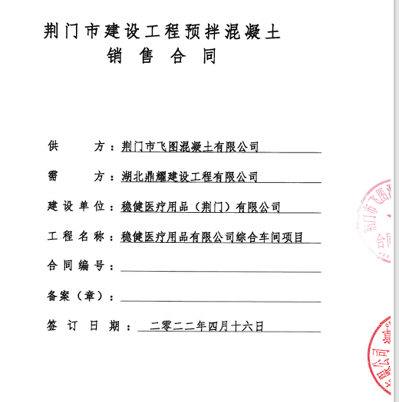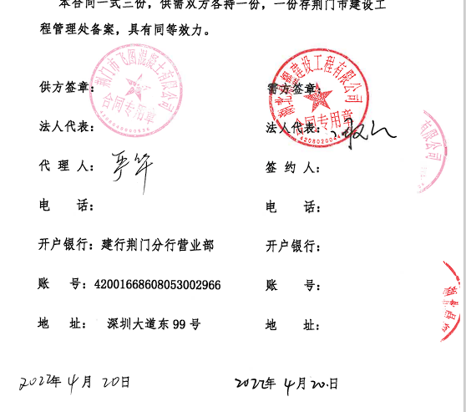  合同内质量标准、价格、数量等信息明确，清晰。  跟踪核查其合同评审资料：内容符合规定要求，具体如下：  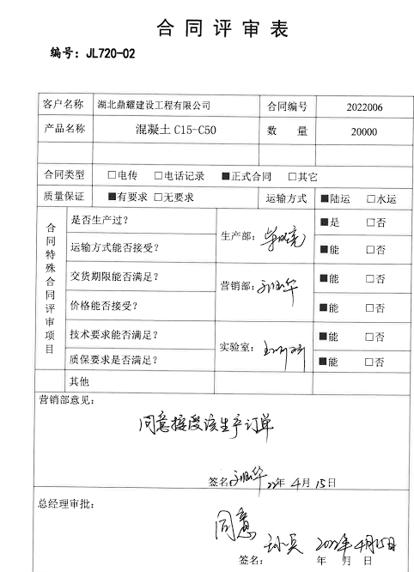  另抽2022.4.25与荆门俊丰绿建科技集团股份有限公司，.2022.3.10.与福建省长龙建筑工程有限公司湖北分公司的销售合同及合同评审记录，均符合要求。  ——基本符合 | Y
运行策划和控制 | ES8.1 | ---负责人介绍，本部门的环境、安全运行控制的按照主控部门的策划执行；现场观察主要内容包括：  ---固废管控：办公室配备有垃圾篓，下班后倾倒在指定处置点。  ---废水管控：办公、生活废水通过市政管道排放。  ---噪音管控：办公室基本无噪音。  ---废气管控：办公室基本无废气。  ---潜在火灾管控：下班关掉所有电源，如发现破损电源线路及时安排修理或更换，参加主控部门组织的火灾演练。  ---意识管控：部门员工均接受过环保、安全知识方面的培训。  ——基本符合。 | Y
应急准备和响应 | ES8.2 | ---本部门参与2022.5.20.日由生产部组织的消防演习，内容基本符合要求，有演习效果评价。 | Y
以顾客为关注点；顾客满意 | Q5.1.2/9.1.2 | 提供有“客户满意度调查表”及“客户满意程度统计、分析表”。  抽2022.6.15.湖北工业建筑集团有限公司的“客户满意度调查表”，调查内容包括产品方面、服务方面两大块，结果显示为非常满意。  另抽2022.6.15.中建三局城建有限公司及2022.6.15.荆门俊丰绿建科技集团股份有限公司的“客户满意度调查表”，结果显示均为满意有。  查2022.6.18客户满意程度统计、分析表，统计结果为96分；年度目标已达成。  ——基本符合 | Y
改进 | Q10.2 | ---负责人介绍，部门主要通过日常会议总结、阶段性目标考核、年度内审、管评等发现问题和改进机会并立即采取行动，不断提部门业务水平。 | Y

说明：不符合标注N

